S 31100 MG
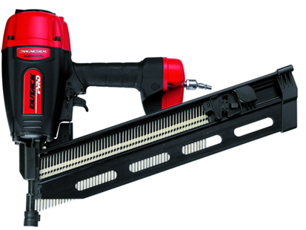
Lichtgewicht professionele pneumatische stripnageltacker met magnesium body
Geschikt voor het maken van zware houtconstructies
Voorzien van diepte-instelling, beschermvoet, multi/enkel schot en verdraaibare luchtuitlaat
2 jaar garantie
Artikelnummer | 4213032
afmeting | 530 x 124 x 374 mm
gewicht | 4000 g
luchtverbruik | 3,4 l/schot
magazijncapaciteit | 65-75 stripnagels
bevestigingsmiddelen | stripnagel Ø 2,9 (50-65mm) Ø 3,1 (70-100mm)

